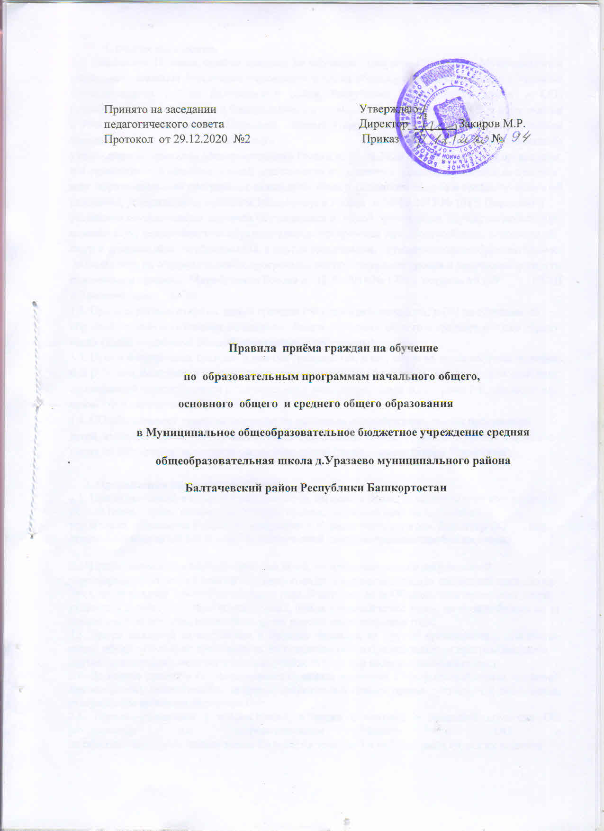

I. Общие положения.
1.1. Настоящие Правила приёма граждан на обучение (далее – Правила) в Муниципальное общеобразовательное бюджетное учреждение средняя общеобразовательная школа д.Уразаево муниципального района Балтачевский район Республики Башкортостан (далее – ОО) разработаны в соответствии с Федеральным законом от 29.12.2012 N 273-ФЗ "Об образовании в Российской Федерации", Порядком приема граждан на обучение по образовательным программам начального общего, утвержденным утвержденным приказом Минпросвещения России от 02.09.2020 № 458 , Порядком организации и осуществления образовательной деятельности по основным общеобразовательным программам образовательным программам начального общего, основного общего и среднего общего образования, утвержденным приказом Минобрнауки России от 30.08.2013 № 1015, Порядком и условиями осуществления перевода обучающихся из одной организации, осуществляющей образовательную деятельность по образовательным программам начального общего, основного общего и среднего общего образования, в другие организации, осуществляющие образовательную деятельность по образовательным программам соответствующих уровня и направленности, утвержденными приказом Минобрнауки России от 12.03.2014 № 177, и Уставом МОБУ СОШ д.Уразаево (далее – ОО).
1.2. Правила регламентируют прием граждан РФ (далее ребенок, дети) в ОО на обучение по образовательным программам начального общего, основного общего и среднего общего образования (далее – основные общеобразовательные программы).
1.3. Прием иностранных граждан и лиц без гражданства, в том числе из числа соотечественников за рубежом, беженцев и вынужденных переселенцев, на обучение за счет средств бюджетных ассигнований осуществляется в соответствии с международными договорами РФ, законодательством РФ и настоящими Правилами.
1.4. ОО обеспечивает прием на обучение по основным общеобразовательным программам детей, имеющих право на получение общего образования соответствующего уровня и проживающих на территории, за которой закреплена школа (далее – закрепленная территория).

2. Организация приема на обучение
2.1. Прием заявлений в первый класс для детей, имеющих право на внеочередной или первоочередной прием, право преимущественного приема, проживающих на закрепленной территории, начинается 1 апреля и завершается 30 июня текущего года. Директор ОО издает приказ о приёме детей в течение 3 х рабочих дней после завершения приёма заявлений.

2.2. Прием заявлений в первый класс для детей, не проживающих на закрепленной территории, начинается с 6 июля текущего года до момента заполнения свободных мест для приема, но не позднее 5 сентября текущего года. В случаях, если ООзакончила прием всех детей, указанных в пункте 2.1. настоящих Правил, прием в первый класс детей, не проживающих на закрепленной территории, может быть начат ранее 6 июля текущего года.
2.3. Прием заявлений на зачисление в порядке перевода из другой организации, осуществля-ющей образовательную деятельность по основным общеобразовательным программам(далее – другая организация), ведется в течение учебного года при наличии свободных мест.
2.4. До начала приема в ОО формируется приемная комиссия. Персональный состав приемной комиссии, лиц, ответственных за прием документов и график приема заявлений и документов, утверждается приказом директора ОО.
2.5. Приказ, указанный в п.2.5 Правил, а также положение о приемной комиссии ОО размещаются на информационном стенде в ОО и на официальном сайте школы в сети Интернет в течение 3 х рабочих дней со дня их издания.

2.6.До начала приема на информационном стенде ОО и на официальном сайте в сети Интернет размещается:
- распорядительный акт Администрации муниципального района Балтачевский район Республики Башкортостан о закрепленной территории не позднее 10 календарных дней с момента его издания;
- информация о количестве мест в первых классах не позднее 10 календарных дней с момента издания распорядительного акта акт Администрации муниципального района Балтачевский район Республики Башкортостан о закрепленной территории;
- сведения о наличии свободных мест для приема детей , не проживающих на закрепленной территории, не позднее 5 июля;
- примерная форма заявления о приеме на обучение по основным общеобразовательным программам и образец ее заполнения;
- форма заявления о зачислении в порядке перевода из другой организации и образец ее заполнения;
- форма заявления о выборе языка образования, изучаемого родного языка из числа языков народов РФ и образец ее заполнения;
- информация об адресах и телефонах органов управления образованием,
- осуществляющих признание и установление эквивалетности образования, полученного ребенком за пределами РФ;
- дополнительная информация по текущему приёму.

2.7. Родители (законные представители) несовершеннолетних вправе выбирать до завершения получения ребенком основного общего образования с учетом мнения ребенка и рекомендаций психолого-медико-педагогической комиссии (при их наличии) формы получения образования и формы обучения, язык, языки образования, факультативные и элективные учебные предметы, курсы, дисциплины (модули) из перечня, предлагаемого школой.

3. Прием на обучение по основным общеобразовательным программам
3.1. Прием детей на обучение по основным общеобразовательным программам осуществляется без вступительных испытаний, за исключением индивидуального отбора для получения основного общего и среднего общего образования с углубленным изучением отдельных предметов или для профильного обучения.
3.2. В приеме на обучение по основным общеобразовательным программам может быть отказано только при отсутствии свободных мест, за исключением лиц, не прошедших индивидуальный отбор для получения основного общего и среднего общего образования в класс (классы) с углубленным изучением отдельных предметов или для профильного обучения.
3.3.Проживающие в одной семье и имеющие общее место жительства дети имеют право преимущественного приема на обучение по основным общеобразовательным программам дошкольного образования и начального общего образования, если в ОО уже обучаются их братья и (или) сестры.
3.4. При приеме детей на свободные места граждан, не проживающих на закрепленной территории, преимущественным правом обладают граждане, имеющие право на первоочередное предоставление места в общеобразовательных организациях в соответствии с законодательством.
3.5. Прием детей с ограниченными возможностями здоровья осуществляется на обучение по адаптированным образовательным программам с согласия родителей (законных представителей) на основании рекомендаций психолого-медико-педагогической комиссии.
Поступающие с ограниченными возможностями здоровья, достигшие возраста восемнадцати лет, принимаются на обучение по адаптированной образовательной программе только с согласия самих поступающих.
3.6. Для обучения по программам начального общего образования в первый класс принимаются дети, которые к началу обучения достигнут возраста шесть лет и шесть месяцев при отсутствии противопоказаний по состоянию здоровья. Прием детей, которые к началу обучения не достигнут шести лет и шести месяцев, осуществляется с разрешения учредителя в установленном им порядке. Обучение детей, не достигших к началу обучения шесть лет и шесть месяцев, осуществляется с соблюдением всех гигиенических требований по организации обучения детей шестилетнего возраста.
3.7.Дети,возраст которых к началу обучения в первом классе составит восемь лет, принимаются на обучение по программам начального общего образования на основании документов, подтверждающих период обучения в другой образовательной организации. При отсутствии указанных документов зачисление в ОО осуществляется с разрешения учредителя в установленном им порядке.
3.8. Количество первых классов, комплектуемых в школе на начало учебного года, определяется в зависимости от условий, созданных для осуществления образовательной деятельности, с учетом санитарных норм.
3.9. Прием на обучение по программам начального общего образования в первый класс в течение учебного года осуществляется при наличии свободных мест в порядке перевода из другой организации.
3.10. Прием на обучение по основным общеобразовательным программам во второй и последующие классы осуществляется при наличии свободных мест в порядке перевода из другой организации, за исключением лиц, осваивавших основные общеобразовательные программы в форме семейного образования и самообразования.
3.11. Лица, осваивавшие основные общеобразовательные программы в форме семейного образования и самообразования, не ликвидировавшие в установленные сроки академическую задолженность, вправе продолжить обучение в ОО и принимаются на обучение в порядке, предусмотренном для зачисления в первый класс, при наличии мест для приема.
Дополнительно к документам, перечисленным в разделе 4 правил, совершеннолетние поступающие или родители (законные представители) несовершеннолетних предъявляют документы, подтверждающие прохождение поступающим промежуточной аттестации в других образовательных организациях (при наличии), с целью установления соответствующего класса для зачисления.
3.12. При приеме на обучение по имеющим государственную аккредитацию основным образовательным программам начального общего и основного общего образования выбор языка образования, изучаемого родного языка из числа языков народов РФ, в том числе русского языка как родного языка, государственных языков республик РФ осуществляется по заявлениям родителей (законных представителей) детей.
Форма заявления утверждается директором ОО до на начала приема заявлений в первый класс.

4. Порядок зачисления на обучение по основным общеобразовательным программам
4.1. Прием детей осуществляется по личному заявлению родителя (законного представителя) ребенка или поступающего, реализующего право на выбор образовательной организации после получения основного общего образования или после достижения восемнадцати лет.
Образец заявления о приеме утверждается директором ОО до начала приема.
4.2. В заявлении о приеме на обучение указываются следующие сведения:
- фамилию, имя, отчество ребенка и родителя;
- дату рождения ребенка;
- адрес места жительства или адрес места пребывания ребенка и родителя;
- адрес электронной почты, номер телефона родителя или поступающего;
- сведения о наличии права внеочередного, первоочередного или преимущественного приема;
- сведения о потребности ребенка в обучении по АОП или в создании специальных условий;
- согласие родителя или поступающего на обучение по АОП;
- язык образования;
- родной язык из числа языков народов Российской Федерации;
- государственный язык республики Российской Федерации, если школа предоставила такую возможность;
- факт ознакомления родителя с уставом, образовательной лицензией, свидетельством об аккредитации, с общеобразовательными программами и другими документами, которые регламентируют образовательную деятельность школы, права и обязанности учащихся;
- согласие родителя или поступающего на обработку персональных данных.
4.3. Для приема в первый класс родитель(и) (законный(ые) представитель(и) детей, или поступающий предъявляют:
- копию паспорта или другого документа, удостоверяющего личность;
- копию свидетельства о рождении ребенка или документа о родстве;
- копию документа об опеке или попечительстве – при необходимости;
- копию документа о регистрации ребенка по месту жительства или по месту пребывания на закрепленной территории или справку о приеме документов для регистрации по месту жительства;
- справку с места работы родителя или законного представителя, если ребенок претендует на прием вне очереди и в первую очередь;
- копию заключения ПМПК;
- аттестат об основном общем образовании, если ученик поступает в 10-й или 11-й класс.
4.4. Для зачисления в первый класс родители(законные представители) детей, являющихся иностранными гражданами или лицами без гражданства, дополнительно предъявляют:
- документ , подтверждающий родство заявителя или законность представления прав ребенка;
- документ, подтверждающий право ребенка на пребывание в России.
Иностранные граждане и лица без гражданства все документы представляют на русском языке или вместе с нотариально заверенным в установленном порядке переводом на русский язык.
4.5. Родитель(и) (законный(ые) представитель(и) ребенка или поступающий имеют право по своему усмотрению представлять другие документы.
4.6. Заявление о приеме на обучение и документы для приема, указанные в п. 4.3-4.4. подаются одним из следующих способов: лично, по почте заказным письмом с уведомлением о вручении, через региональный портал государственных и муниципальных услуг, по электронной почте ОО, через электронную информационную систему ОО, в том числе через сайт ОО.
При личном обращении заявитель обязан вместо копий предъявить оригиналы вышеуказанных документов.
ОО проводит проверку достоверности сведений, указанных в заявлении о приеме, и соответствия действительности поданных документов в электронной форме. Для этого ОО обращается к соответствующим государственным информационным системам, в государственные (муниципальные) органы и организации.
4.7. Прием на обучение в порядке перевода из другой организации осуществляется по личному заявлению совершеннолетнего поступающего или родителей (законных представителей) несовершеннолетнего о зачислении в ОО в порядке перевода из другой организации при предъявлении оригинала документа, удостоверяющего личность совершеннолетнего поступающего или родителя (законного представителя) несовершеннолетнего.
Форма заявления утверждается директором ОО.
4.8. Для зачисления в порядке перевода из другой организации совершеннолетние поступающие или родители (законные представители) несовершеннолетних дополнительно предъявляют:
- личное дело обучающегося;
- документы, содержащие информацию об успеваемости в текущем учебном году (выписка из классного журнала с текущими отметками и результатами промежуточной аттестации), заверенные печатью другой организации и подписью ее руководителя (уполномоченного им лица).
4.9. Родители (законные представители) детей вправе по своему усмотрению представить иные документы, не предусмотренные правилами.
4.10. Приемная комиссия при приеме любых заявлений, подаваемых при приеме на обучение в ОО, обязана ознакомиться с документом, удостоверяющим личность заявителя, для установления его личности, а также факта родственных отношений и полномочий законного представителя.
4.11. Приемная комиссия при приеме заявления о зачислении в порядке перевода из другой организации проверяет предоставленное личное дело на наличие в нем документов, требуемых при зачислении. В случае отсутствия какого-либо документа должностное лицо, ответственное за прием документов, составляет акт, содержащий информацию о регистрационном номере заявления о зачислении и перечне недостающих документов. Акт составляется в двух экземплярах и заверяется подписями совершеннолетнего поступающего или родителями (законными представителями) несовершеннолетнего и лица, ответственного за прием документов, печатью ОО.
Один экземпляр акта подшивается в предоставленное личное дело, второй передается заявителю. Заявитель обязан донести недостающие документы в течение 10 календарных дней с даты составления акта.
Отсутствие в личном деле документов, требуемых при зачислении, не является основанием для отказа в зачислении в порядке перевода.
4.12. При приеме заявления должностное лицо приемной комиссии ОО знакомит поступающих, родителей (законных представителей) с уставом ОО, лицензией на осуществление образовательной деятельности, свидетельством о государственной аккредитации, общеобразовательными программами и документами, регламентирующими организацию и осуществление образовательной деятельности, правами и обязанностями обучающихся.
4.13. Факт ознакомления совершеннолетних поступающих или родителей (законных представителей) несовершеннолетних с документами, указанными в п. 4.12, фиксируется в заявлении и заверяется личной подписью совершеннолетнего поступающего или родителей (законных представителей) несовершеннолетнего.
Подписью совершеннолетнего поступающего или родителей (законных представителей) несовершеннолетнего фиксируется также согласие на обработку персональных данных поступающего и родителей (законных представителей)несовершеннолетнего в порядке, установленном законодательством.
4.14. Приемная комиссия ОО осуществляет регистрацию заявления о приеме на обучение по основным общеобразовательным программам(заявления о зачислении в порядке перевода из другой организации) и документов в журнале приема заявлений, о чем совершеннолетним поступающим, родителям (законным представителям) несовершеннолетних выдается расписка в получении документов , содержащая информацию об индивидуальном номере заявления и перечне представленных документов. Иные заявления, подаваемые вместе с заявлением о приеме на обучение основным общеобразовательным программам (заявления о зачислении в порядке перевода из другой организации), включаются в перечень, представленных документов. Расписка заверяется подписью лица, ответственного за прием документов и печатью ОО.
4.15. Зачисление в ОО оформляется приказом директора школы в сроки, установленные Порядком приема в ОО. На информационном стенде и сайте ОО размещается приказ о приеме на обучение по общеобразовательным программам в день из издания.
4.16. Родитель(и) (законный(е) представитель(и) ребенка или поступающий вправе ознакомиться с приказом о зачислении лично в любое время по графику работы заместителя директора ОО.
4.17. На каждого ребенка или поступающего, принятого в ОО, за исключением зачисленных в порядке перевода из другой организации, формируется личное дело, в котором хранятся заявление о приеме на обучение и все представленные родителем(ями) (законным(ыми) представителем(ями) ребенка или поступающим документы (копии документов).

5. Особенности приема на обучение по программе среднего общего образования
5.1. При приеме в ООдля получения среднего общего образования предоставляется аттестат об основном общем образовании установленного образца.
5.2. ОО проводит прием на обучение по программе среднего общего образования в профильные классы (естественнонаучный, гуманитарный, социальноэкономический, технологический, универсальный) при их наличии.
5.3. Обучающимся предоставляется возможность формирования индивидуальных учебных планов.
5.4. Индивидуальный отбор в профильные классы осуществляется по личному заявлению родителя (законного представителя) ребенка, желающего обучаться в профильном классе при ее наличии. Заявление подаётся в образовательную организацию не позднее чем за 3 рабочих дня до начала индивидуального отбора. При подаче заявления предъявляется оригинал документа, удостоверяющего личность заявителя.
В заявлении указываются сведения:
- фамилию, имя, отчество(последнее- при наличии) ребенка;
- дата и место рождения ребенка;
- фамилию, имя, отчество(последнее- при наличии) родителей(законных представителей) ребенка;
- адрес места жительства ребенка, его родителей(законных представителей) ;
- контактные телефоны ) родителей(законных представителей) ребенка;
- профиль обучения(при наличии).

5.5. К заявлению, указанному в п. 5.4. правил, прилагаются копии следующих документов, заверенных директором ОО:
- свидетельства о рождении ребенка или документа, подтверждающего родство заявителя ( родителей(законных представителей) детей, проживающих на закрепленной территории) ;
- свидетельства о регистрации ребенка по месту жительства или по месту пребывания на закрепленной территории или документа, содержащего сведения о регистрации ребенка по месту жительства или по месту пребывания на закрепленной территории, для родителей (законных представителей) детей, проживающих на закрепленной территории;
документа, подтверждающего родство заявителя (или законность представления прав ребенка ) и документа, подтверждающего право заявителя на пребывании в Российской Федерации, - на русском языке или вместе с заверенным в установленном порядке переводом на русский язык (для родителей (законных представителей) детей, являющихся иностранными гражданами или лицами без гражданства);
- выписка из протокола педагогического совета с результатами государственной итоговой аттестации (далее – ГИА) по образовательным программам основного общего образования;
- документа, подтверждающего наличие преимущественного или первоочередного права на предоставление места в школе (при наличии).

